**JEGYZŐKÖNYV**

Modern adatbázis rendszerek Msc

2022. tavasz féléves feladat

Oracle ORDBMS

Készítette: **Polonkai Dávid**

Neptunkód: **GPNWZT**

**Modern Adatbázis rendszerek hallgatói jegyzőkönyv**

1. Car objektum
   1. Hozz létre egy car objektumot (registration_number, color, production_year, manufacturer, price) attribútumokkal.
   2. Hozz létre egy táblát, amelynek neve car_showroom (car_id, car)
   3. Adj hozzá adatokat
   4. Kérdezd le minden car objektum színét a car_showroom táblából
   5. Állítsd be, hogy minden car fehér legyen ami 5 évnél idősebb
   6. (szorgalmi) * Oldjuk meg ezt member procedure-val *
2. Nested table
   1. Hozd létre a car_table_type tábla típust, ami car-okat tartalmaz
   2. Hozd létre a showroom_network táblát, ami (id, city, car_table) adattagokat  
      tartalmaz
   3. Vigyél fel egy ‘opel’-t és ‘skoda’-t a Miskolc városához tartozó táblába.
   4. Vigyél fel egy ‘opel’-t a Debrecen városához tartozó táblába.
   5. Kérdezzük le a Miskolci szalonban található autókat
   6. Kérdezzük le minden adatot, figyeljük meg a kimenetét
   7. Kérdezzük le a nested tábla adatait és figyeljük meg mit találunk
3. OOP
   1. Hozzuk létre a vehicle_o osztályt

Adattagok:

* kerekek száma
* teljesítmény

Függvények:

* power_by_wheel(loss_percent)
* get_power()

Eljárások:

* write_out_wheel_number()
* write_out_power()
* set_power(int kw)
  1. Hozzunk létre egy car_o objektumot a vehicle_o osztály gyerekeként,

Adattagok:

* registration_number
* color
* production_year
* manufacturer
* price

Statikus eljárás:

* write_object_name_sring()

Függvény:

* get_age()

**Legyen konstruktor!**

* 1. Próbáljuk ki egy névtelen plsql blokkon belül a létrehozott típus minden függvényét és eljárását.

**Modern Adatbázis rendszerek gyakorlatvezetői jegyzőkönyv**

1. Car objektum
   1. Hozz létre egy car objektumot (registration_number, color, production_year, manufacturer, price) attribútumokkal.

CREATE TYPE CAR_T AS OBJECT(

REGISTRATION_NUMBER VARCHAR2(100),

COLOR VARCHAR2(20),

PRODUCTION_YEAR NUMBER(4),

MANUFACTURER VARCHAR2(100),

PRICE NUMBER(8)

)

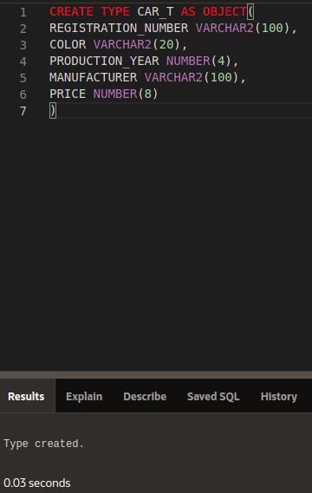

* 1. Hozz létre egy táblát, amelynek neve car_showroom (car_id, car)

CREATE TABLE CAR_SHOWROOM (

CAR_ID NUMBER(3),

CAR CAR_T

)

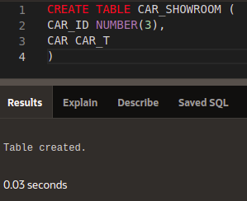

* 1. Adj hozzá adatokat

INSERT INTO CAR_SHOWROOM VALUES(1,CAR_T('ABC23','BUTTER',1976,'VEB AUTOMOBILWERK

ZWICKAU',40000));

INSERT INTO CAR_SHOWROOM VALUES(2,CAR_T('ZAD999','BLACK',2021,'KIA',900000));

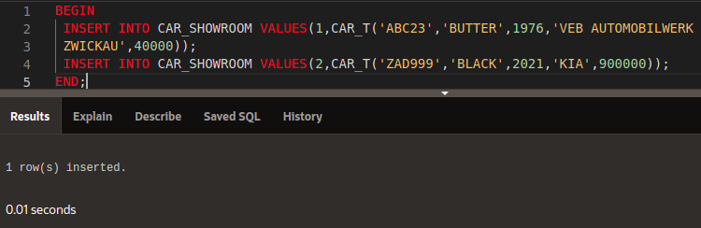(A nevesítetlen plsql blokk miatt csak az utolsó művelet kimenetét írja ki a consolera az oracle szerver)

* 1. 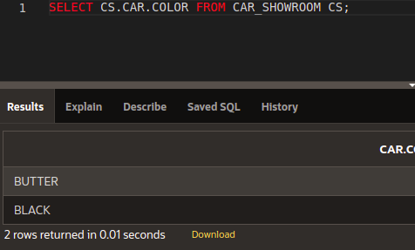Kérdezd le minden car objektum színét a car_showroom táblából

SELECT CS.CAR.COLOR FROM CAR_SHOWROOM CS;

* 1. Állítsd be, hogy minden car fehér legyen ami 5 évnél idősebb

UPDATE CAR_SHOWROOM CS SET CS.CAR.COLOR='WHITE' WHERE TO_CHAR(SYSDATE,'YYYY')-CS.CAR.PRODUCTION_YEAR>5;

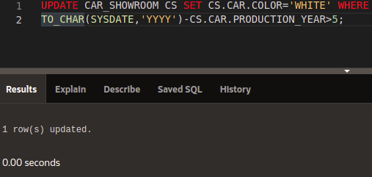

1. Nested table
   1. Hozd létre a car_table_type tábla típust, ami car-okat tartalmaz

CREATE TYPE CAR_TABLE_TYPE AS TABLE OF CAR_T

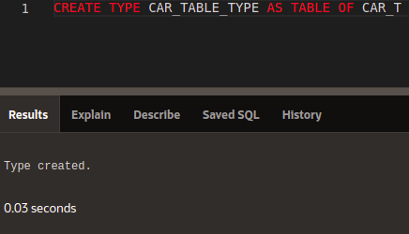

* 1. Hozd létre a showroom_network táblát, ami (id, city, car_table) adattagokat  
     tartalmaz

CREATE TABLE SHOWROOM_NETWORK(

ID INT PRIMARY KEY,

CITY VARCHAR(100),

CAR_TABLE CAR_TABLE_TYPE

)NESTED TABLE CAR_TABLE STORE AS CAR_NESTED

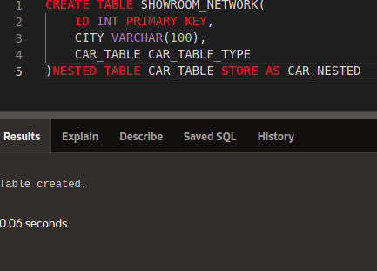

* 1. Vigyél fel egy ‘opel’-t és ‘skoda’-t a Miskolc városához tartozó táblába.

INSERT INTO SHOWROOM_NETWORK

VALUES(1,'MISKOLC',

CAR_TABLE_TYPE(

CAR_T('AAA100','GREEN',2000,'OPEL',200000),

CAR_T('AAA101','BLUE',2010,'SKODA',200000)))

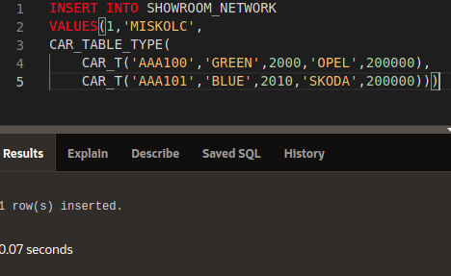

* 1. Vigyél fel egy ‘opel’-t a Debrecen városához tartozó táblába.

INSERT INTO SHOWROOM_NETWORK

VALUES(2,'DEBRECEN',

CAR_TABLE_TYPE(

CAR_T('AAA200','GREEN',2000,'OPEL',400000)))

* 1. 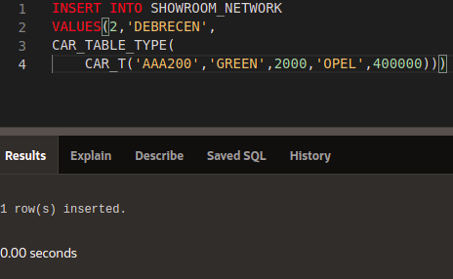Kérdezzük le a Miskolci szalonban található autókat

SELECT * FROM TABLE(SELECT SN.CAR_TABLE FROM SHOWROOM_NETWORK SN WHERE SN.CITY='MISKOLC')

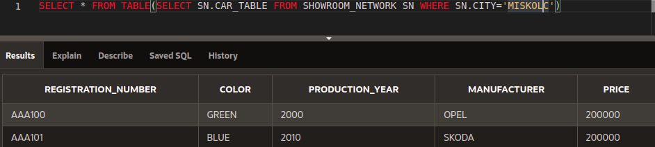

* 1. Kérdezzük le minden adatot, figyeljük meg a kimenetét

SELECT * FROM SHOWROOM_NETWORK

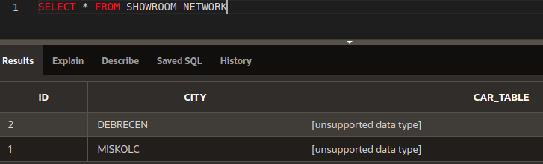

A NESTED TÁBLA TÍPUS NEM LÁTHATÓ, CSAK UNSUPPORTED DATATYPEKÉNT, MERT NEM LEHET ILYEN MÓDON LEKÉRDEZNI

* 1. Kérdezzük le a nested tábla adatait és figyeljük meg mit találunk

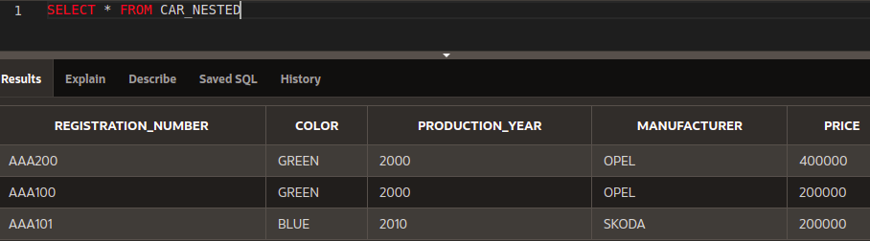SELECT * FROM CAR_NESTED

1. OOP
   1. Hozzuk létre a vehicle_o osztályt

Adattagok:

* kerekek száma
* teljesítmény

Függvények:

* power_by_wheel(loss_percent)
* get_power()

Eljárások:

* write_out_wheel_number()
* write_out_power()
* set_power(int kw)

CREATE OR REPLACE TYPE VEHICLE_O AS OBJECT (

NUMBER_OF_WHEELS NUMBER(8,5),

POWER NUMBER(8,5),

MEMBER FUNCTION POWER_BY_WHEEL (LOSS_PERCENT NUMBER) RETURN NUMBER,

MEMBER FUNCTION GET_POWER RETURN NUMBER,

MEMBER PROCEDURE WRITE_OUT_WHEEL_NUMBER,

MEMBER PROCEDURE WRITE_OUT_POWER,

MEMBER PROCEDURE SET_POWER (P NUMBER)

) NOT FINAL;

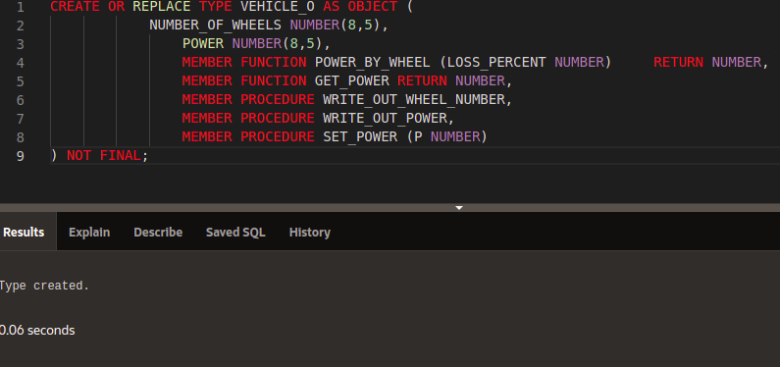

CREATE OR REPLACE TYPE BODY VEHICLE_O IS

MEMBER FUNCTION POWER_BY_WHEEL(LOSS_PERCENT NUMBER) RETURN NUMBER IS

BEGIN

RETURN (SELF.POWER / SELF.NUMBER_OF_WHEELS)* (1 - LOSS_PERCENT / 100);

END;

MEMBER FUNCTION GET_POWER RETURN NUMBER IS

BEGIN

RETURN SELF.POWER;

END;

MEMBER PROCEDURE WRITE_OUT_WHEEL_NUMBER IS

BEGIN

DBMS_OUTPUT.PUT_LINE('NUMBER OF WHEELS: ' || SELF.NUMBER_OF_WHEELS);

END;

MEMBER PROCEDURE WRITE_OUT_POWER IS

BEGIN

DBMS_OUTPUT.PUT_LINE('POWEEERRRR: ' || SELF.POWER);

END;

MEMBER PROCEDURE SET_POWER (P NUMBER) IS

BEGIN

SELF.POWER:=P;

END;

END;

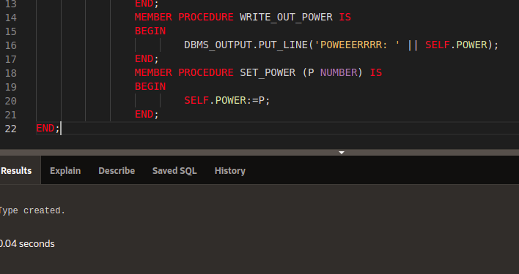

* 1. Hozzunk létre egy car_o objektumot a vehicle_o osztály gyerekeként,

Adattagok:

* registration_number
* color
* production_year
* manufacturer
* price

Statikus eljárás:

* write_object_name_sring()

Függvény:

* get_age()

Legyen konstruktor!

CREATE OR REPLACE TYPE CAR_O UNDER VEHICLE_O (

REGISTRATION_NUMBER VARCHAR2(6),

COLOR VARCHAR2(100),

PRODUCTION_YEAR NUMBER(4),

MANUFACTURER VARCHAR2(100),

PRICE NUMBER(10),

CONSTRUCTOR FUNCTION CAR_O(REGISTRATION_NUMBER VARCHAR,COLOR VARCHAR2,

PRODUCTION_YEAR NUMBER,MANUFACTURER VARCHAR2, PRICE NUMBER,POWER NUMBER)

RETURN SELF AS RESULT,

STATIC PROCEDURE WRITE_OBJECT_NAME_STRING,

MEMBER FUNCTION GET_AGE RETURN NUMBER

);

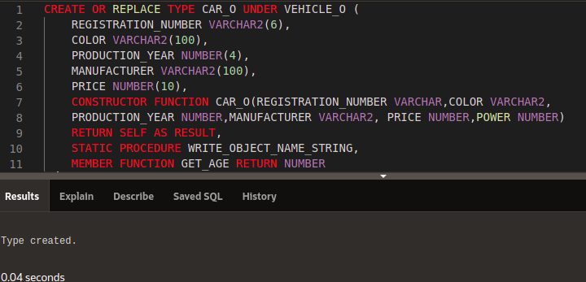

CREATE OR REPLACE TYPE BODY CAR_O AS

CONSTRUCTOR FUNCTION CAR_O(REGISTRATION_NUMBER VARCHAR,COLOR VARCHAR2,

PRODUCTION_YEAR NUMBER,MANUFACTURER VARCHAR2, PRICE NUMBER,POWER NUMBER)

RETURN SELF AS RESULT

AS

BEGIN

SELF.REGISTRATION_NUMBER := REGISTRATION_NUMBER;

SELF.COLOR := COLOR;

SELF.PRODUCTION_YEAR := PRODUCTION_YEAR;

SELF.MANUFACTURER := MANUFACTURER;

SELF.PRICE := PRICE;

SELF.POWER := POWER;

SELF.NUMBER_OF_WHEELS := 4;

RETURN;

END;

STATIC PROCEDURE WRITE_OBJECT_NAME_STRING AS

BEGIN

DBMS_OUTPUT.PUT_LINE('STATIC PROCEDURE');

END;

MEMBER FUNCTION GET_AGE RETURN NUMBER AS

BEGIN

RETURN TO_CHAR(SYSDATE,'YYYY') - SELF.PRODUCTION_YEAR;

END;

END;

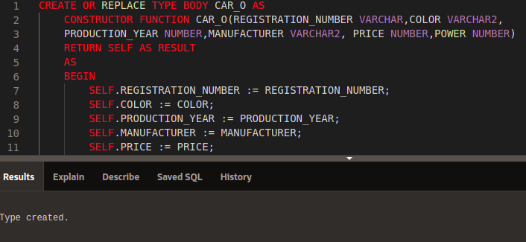

* 1. Próbáljuk ki egy névtelen plsql blokkon belül a létrehozott típus minden függvényét és eljárását.

DECLARE

car CAR_O;

BEGIN

CAR := CAR_O('AAA111','zöld',2010,'opel',2000000,450);

CAR_O.WRITE_OBJECT_NAME_STRING();

CAR.WRITE_OUT_WHEEL_NUMBER();

CAR.WRITE_OUT_POWER();

DBMS_OUTPUT.PUT_LINE('KOR: ' || CAR.GET_AGE());

DBMS_OUTPUT.PUT_LINE('POWER BY WHEEL: ' || CAR.POWER_BY_WHEEL(10));

CAR.SET_POWER(10);

DBMS_OUTPUT.PUT_LINE('POWER: ' || CAR.GET_POWER());

END;

